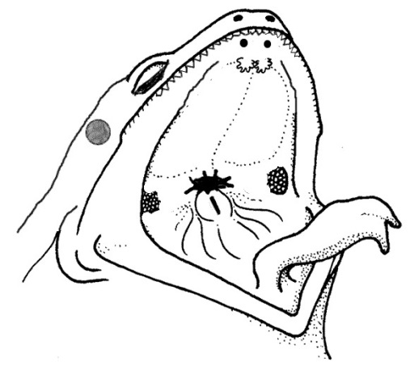
DISECCIÓN DE RANAS

Disección: Anatomía externa
1. Observa los lados dorsal y ventral de la rana.
Color del lado dorsal ___________ Color del lado ventral ____________
2. Examina las patas traseras.
¿Cuántos dedos hay en cada pie? ________
¿Son los dedos palmeados? ______
3. Examina las patas delanteras.
¿Cuántos dedos de los pies hay? _________¿Son los dedos de los pies palmeados? _______
4. Utiliza una regla para medir tu rana, mide desde la punta de la cabeza hasta el final de la columna vertebral de la rana (no incluyas las patas en tu medida).
5. Localiza los ojos de la rana, la membrana nictitante es una membrana transparente que se adhiere a la parte inferior del ojo. Utiliza unas pinzas para retirar con cuidado la membrana nictitante. También puedes retirar el globo ocular.
¿De qué color es la membrana nictitante? _________ ¿De qué color es el globo ocular? __________________________
6. Justo detrás de los ojos en la cabeza de la rana hay una estructura circular llamada membrana timpánica. La membrana timpánica sirve para la audición. Mide el diámetro (distancia a través del círculo) de la membrana timpánica.
Diámetro de la membrana timpánica _______cm
7. Toca la piel de la rana. ¿Es escamosa o es viscosa? ____________

Anatomía de la boca de la rana
Procedimiento: Abre con fuerza la boca de la rana y utiliza unas tijeras para cortar los ángulos de las mandíbulas de la rana. Corta lo suficientemente profundo para que la boca de la rana se abra tanto como para ver las estructuras del interior.
1. Localiza la lengua. Juega con la lengua. ¿Se adhiere a la parte delantera o a la trasera de la boca? __________ (Puedes remover la lengua). Dibuja un boceto de la lengua, prestando atención a su forma.
Esbozo de la lengua:
2. En el centro de la boca, hacia la parte posterior hay una única abertura redonda. Esto es el esófago. Este tubo conduce al estómago. Utiliza una sonda para hurgar en el esófago.
3. Cerca de los ángulos de la mandíbula hay dos aberturas, una a cada lado. Estas son las trompas de Eustaquio. Se utilizan para igualar la presión en el oído interno mientras la rana está nadando. Introduce una sonda en la trompa de Eustaquio.
¿A qué estructura se une la trompa de Eustaquio? _____________________
4. Justo detrás de la lengua, y antes de llegar al esófago hay una abertura en forma de hendidura. (Es posible que tengas que utilizar la sonda para conseguir que se abra). Esta hendidura es la glotis, y es la apertura a los pulmones. La rana respira y vocaliza con la glotis. Utiliza tu sonda para abrir la glotis y compara esa apertura con el esófago.
5. La rana tiene dos juegos de dientes. Los dientes vomarinos se encuentran en el paladar. Los dientes maxilares se encuentran alrededor del borde de la boca. Ambas sirven para retener la presa, las ranas se tragan la comida entera y NO la mastican. Pasa tu dedo por ambos conjuntos de dientes y observa las diferencias entre ellos.
6. En el paladar, encontrarás las dos pequeñas aberturas de las fosas nasales, si insertas tu sonda en esas aberturas, verás que salen al exterior de la rana

Nombre: _______________________________________

Disección : Anatomía interna
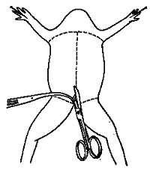
1. Coloca la rana en la bandeja de disección con el lado ventral hacia arriba.
2. Utiliza fórceps para levantar los músculos abdominales fuera de la cavidad corporal. Corta a lo largo de la línea media del cuerpo desde la pelvis hasta la cintura pectoral.
3. Haz cortes transversales (horizontales) cerca de las patas delanteras y las patas traseras.
4. Levanta las solapas de la pared del cuerpo y fíjalas con alfileres.
*Si tu espécimen es una hembra, el cuerpo puede estar lleno de huevos y un ovario agrandado. Es posible que necesites extraer estos huevos para ver los órganos.

Localiza cada uno de los órganos que aparecen a continuación. Marca la casilla para indicar que has encontrado los órganos.
1. Cuerpos Grasos - Estructuras en forma de espagueti que tienen un color naranja o amarillo brillante, si tienes una rana particularmente gorda, puede que necesites remover estos cuerpos grasos para ver las otras estructuras. Suelen estar situados justo en la parte interna de la pared abdominal.
2. Peritoneo - Una membrana en forma de telaraña que cubre muchos de los órganos, puede que tengas que arrancarla con cuidado para tener una vista clara
3. Hígado - La estructura más grande de la cavidad corporal. Este órgano de color marrón está compuesto por tres partes, o lóbulos. El lóbulo derecho, el lóbulo anterior izquierdo y el lóbulo posterior izquierdo. El hígado no es principalmente un órgano de la digestión, pero segrega un jugo digestivo llamado bilis. La bilis es necesaria para la correcta digestión de las grasas.
4. Corazón - En la parte superior del hígado, el corazón es una estructura triangular. Las aurículas izquierda y derecha se encuentran en la parte superior del corazón. Un solo ventrículo situado en la parte inferior del corazón. El gran vaso sanguíneo que sale del corazón es el cono arterioso.
5. Pulmones - Localiza los pulmones mirando por debajo y detrás del corazón y el hígado. Son dos órganos esponjosos.
6. Vesícula biliar - Levanta los lóbulos del hígado, habrá un pequeño saco verde debajo del hígado. Esta es la vesícula biliar, la cual almacena la bilis (pista: se parece a un moco)
7. Estómago - Curvado desde debajo del hígado está el estómago. El estómago es el primer lugar importante de la digestión química. Las ranas se tragan su comida entera. Sigue el estómago hasta donde se convierte en el intestino delgado. La válvula del esfínter pilórico regula la salida de los alimentos digeridos del estómago al intestino delgado.
8. Intestino delgado - Sale desde el estómago. La primera porción recta del intestino delgado se llama duodeno, la porción rizada es el íleon. El íleon se mantiene unido por una membrana llamada mesenterio. Observa los vasos sanguíneos que atraviesan el mesenterio, ellos transportarán los nutrientes absorbidos fuera del intestino. La absorción de los nutrientes digeridos se produce en el intestino delgado.
9. Intestino grueso - Al seguir el intestino delgado hacia abajo, se ensanchará hacia el intestino grueso. El intestino grueso también se conoce como cloaca de la rana. La cloaca es la última parada antes de que los desechos, el esperma o la orina salgan del cuerpo de la rana. (La palabra "cloaca" significa alcantarilla)
10. Bazo - Regresa a los pliegues del mesenterio, este objeto esférico de color rojo oscuro sirve como zona de retención de la sangre.
11. Esófago - Regresa al estómago y síguelo hacia arriba, donde se hace más pequeño es el comienzo del esófago. El esófago es el tubo que va de la boca de la rana al estómago. Abre la boca de la rana y encuentra el esófago, introduce la sonda en él y mira a dónde conduce.
¡DETENTE! Si no has localizado cada uno de los órganos anteriores, ¡no continúes con las siguientes secciones!
Extracción del estómago: Corta el estómago de la rana y ábrelo. Puede que allí encuentres lo que queda de la última comida de la rana. Mira la textura del estómago en el interior.
¿Qué encontraste en el estómago?
Medición del intestino delgado: Extrae el intestino delgado de la cavidad corporal y separa cuidadosamente el mesenterio del mismo. Estira el intestino delgado y mídelo. Ahora mide tu rana. Registra las siguientes medidas en centímetros.
Longitud de la rana: _______ cm Longitud del intestino ________ cm

Sistema urogenital
El sistema reproductivo y excretor de la rana se combina en un sistema llamado sistema urogenital. Deberás conocer las estructuras de la rana macho y de la rana hembra
Riñones - órganos aplanados con forma de judía situados en la parte inferior de la espalda de la rana, cerca de la columna vertebral. Suelen ser de color oscuro. Los riñones filtran los desechos de la sangre. A menudo, la parte superior de los riñones tiene cuerpos grasos amarillentos fibrosos adheridos.
Testículos - en las ranas macho, estos órganos están situados en la parte superior de los riñones, son de color pálido y redondos.
Oviductos - las hembras no tienen testículos, aunque puedes ver una estructura tipo Q rizada alrededor del exterior del riñón, estos son los oviductos. Los oviductos son el lugar donde se producen los huevos. Los machos pueden tener estructuras de aspecto similar, pero que no sirven para nada. En los machos, se denominan oviductos vestigiales.
Vejiga - Saco vacío situado en la parte más baja de la cavidad corporal. La vejiga almacena la orina.
Cloaca - mencionada de nuevo como parte del sistema urogenital - la orina, el esperma y los óvulos salen por aquí.

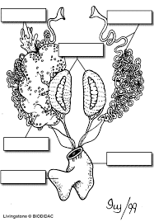
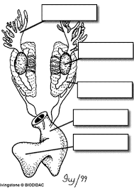

Preguntas de laboratorio
1. La membrana que mantiene unidos los espirales del intestino delgado: ___________________
2.Este órgano se encuentra debajo del hígado, almacena la bilis: ______________________
3. Nombra los 3 lóbulos del hígado: ________________, ____________________, ____________________
4. El órgano que constituye el primer lugar importante de la digestión química: _______________________
5. Los óvulos, el esperma, la orina y los desechos desembocan en esta estructura: _____________________
6. El intestino delgado conduce a: __________________________
7. El esófago conduce a: _________________________
8. Estructuras amarillentas que sirven de reserva energética: ____________________
9. La primera parte del intestino delgado (parte recta): _______________________
10. Después de que los alimentos pasan por el estómago, entran en: ____________________
11. Una membrana en forma de telaraña que cubre los órganos: ______________________
12. Regula la salida de los alimentos parcialmente digeridos desde el estómago: ________________
13. El intestino grueso conduce a la __________________
14. Órgano que se encuentra dentro del mesenterio y que almacena sangre: _____________________
15. El órgano más grande de la cavidad corporal: _____________________
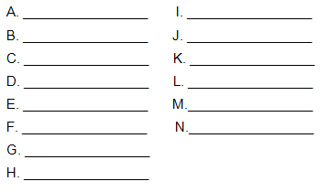
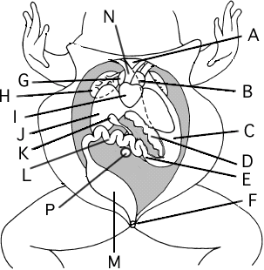
Etiqueta el diagrama

